Инструкция по работе с выборщиком квартир
«Столица Нижний Риэлти»

Шаг 1. Переходим по ссылке https://stn-realty.ru и нажимаем кнопку « Перейти» под надписью «Я АГЕНТ».
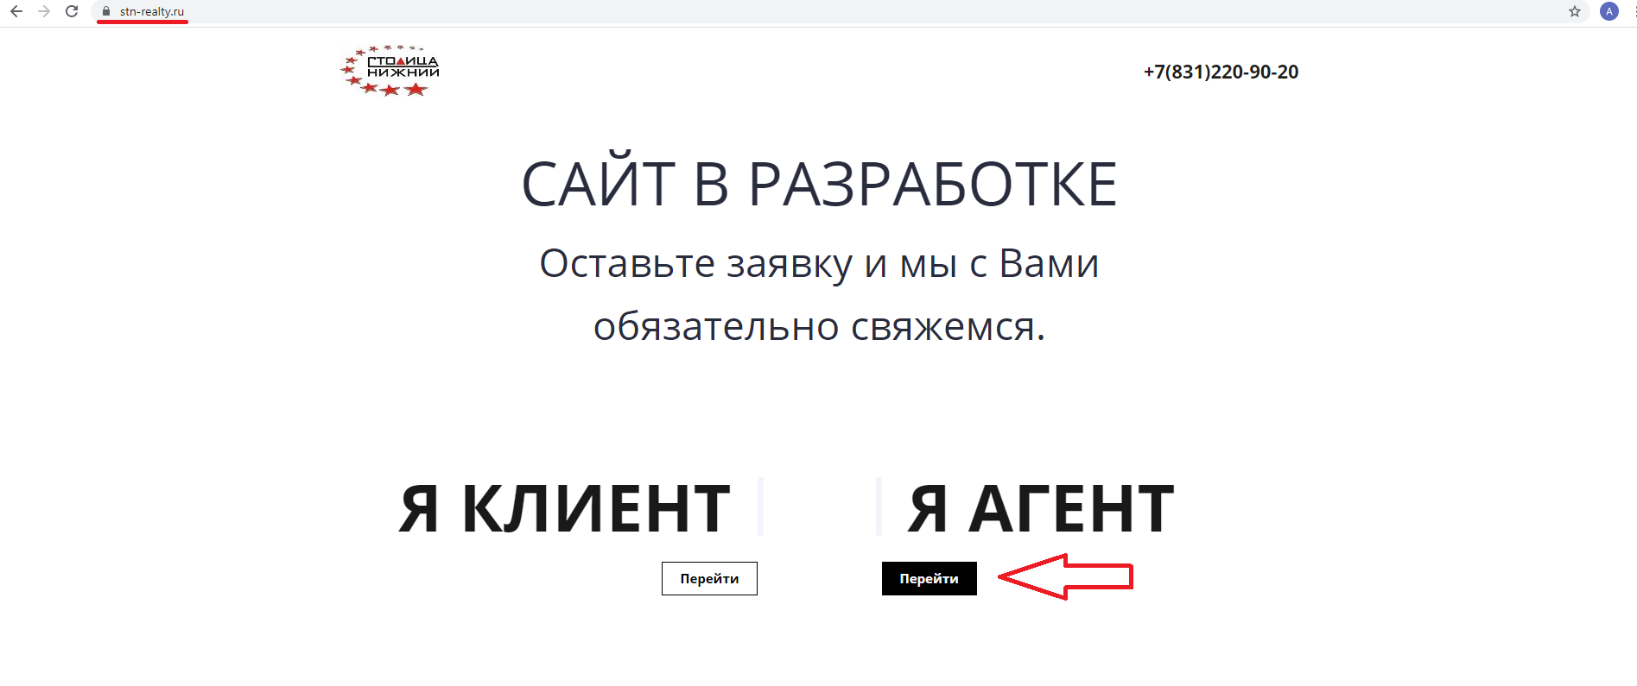
Шаг 2. В открывшемся окне вводим логин и пароль письма.
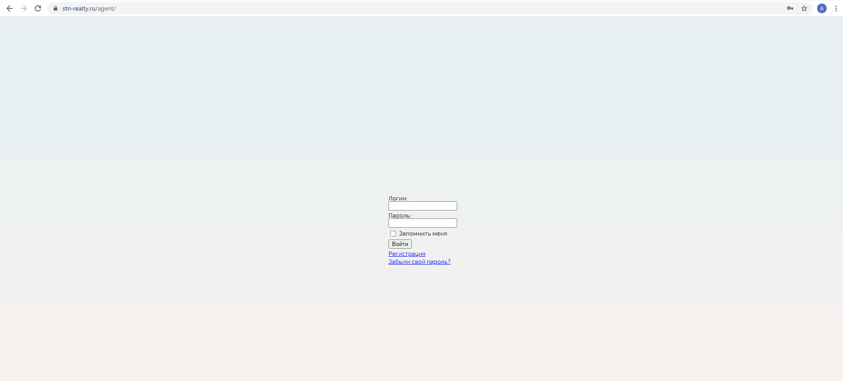
Шаг 3. Выбираем интересующий клиента жилой комплекс.
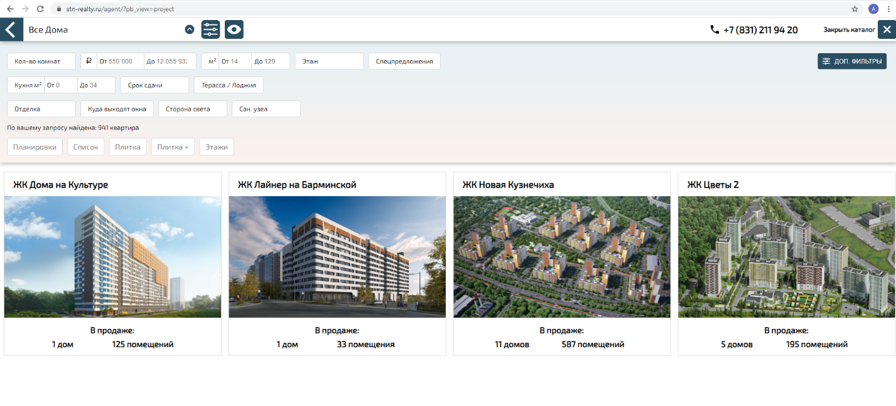
Всего доступно 6 представлений для выбора:
«Планировки» - позволяет выбирать объект по планировкам визуально,
«Список» - табличное представление выбора объектов,
«Плитка», отображает в формате плиток все объекты (доступно только после выбора дома),
«Плитка+» - более развернутое представление плитки (доступно только после выбора дома),
«Этажи» - позволяет выбирать объект в формате переключения между этажами в выбранном доме. (доступно только после выбора дома),
«Фасад» - визуальный выбор объекта (доступно только после выбора дома).
Шаг 4. Выбираем интересующий клиента дом.
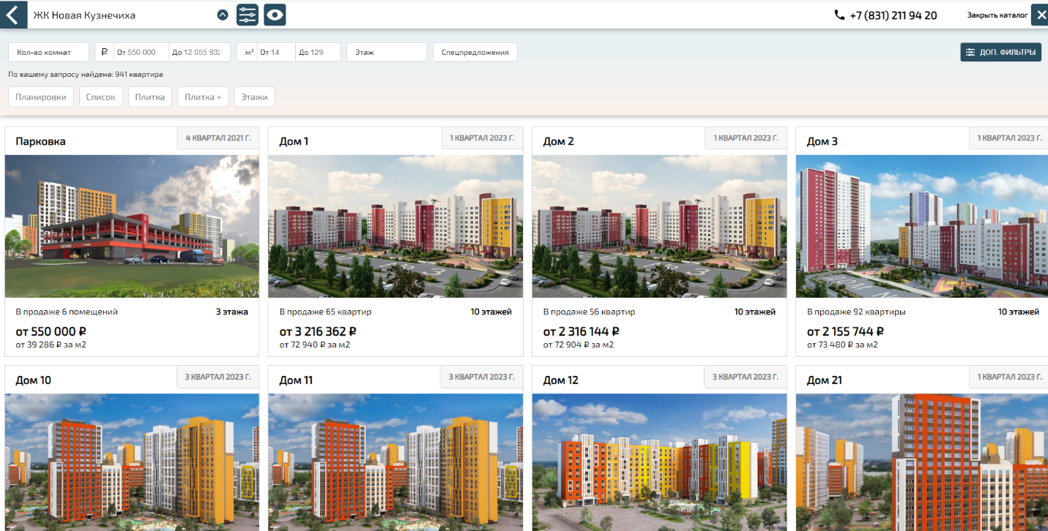

Шаг 5. Выбираем интересующий клиента объект.
Шаг 6. Выбираем интересующий клиента объект.
В карточке квартиры будут выведены поля, стоимость объем вознаграждения.
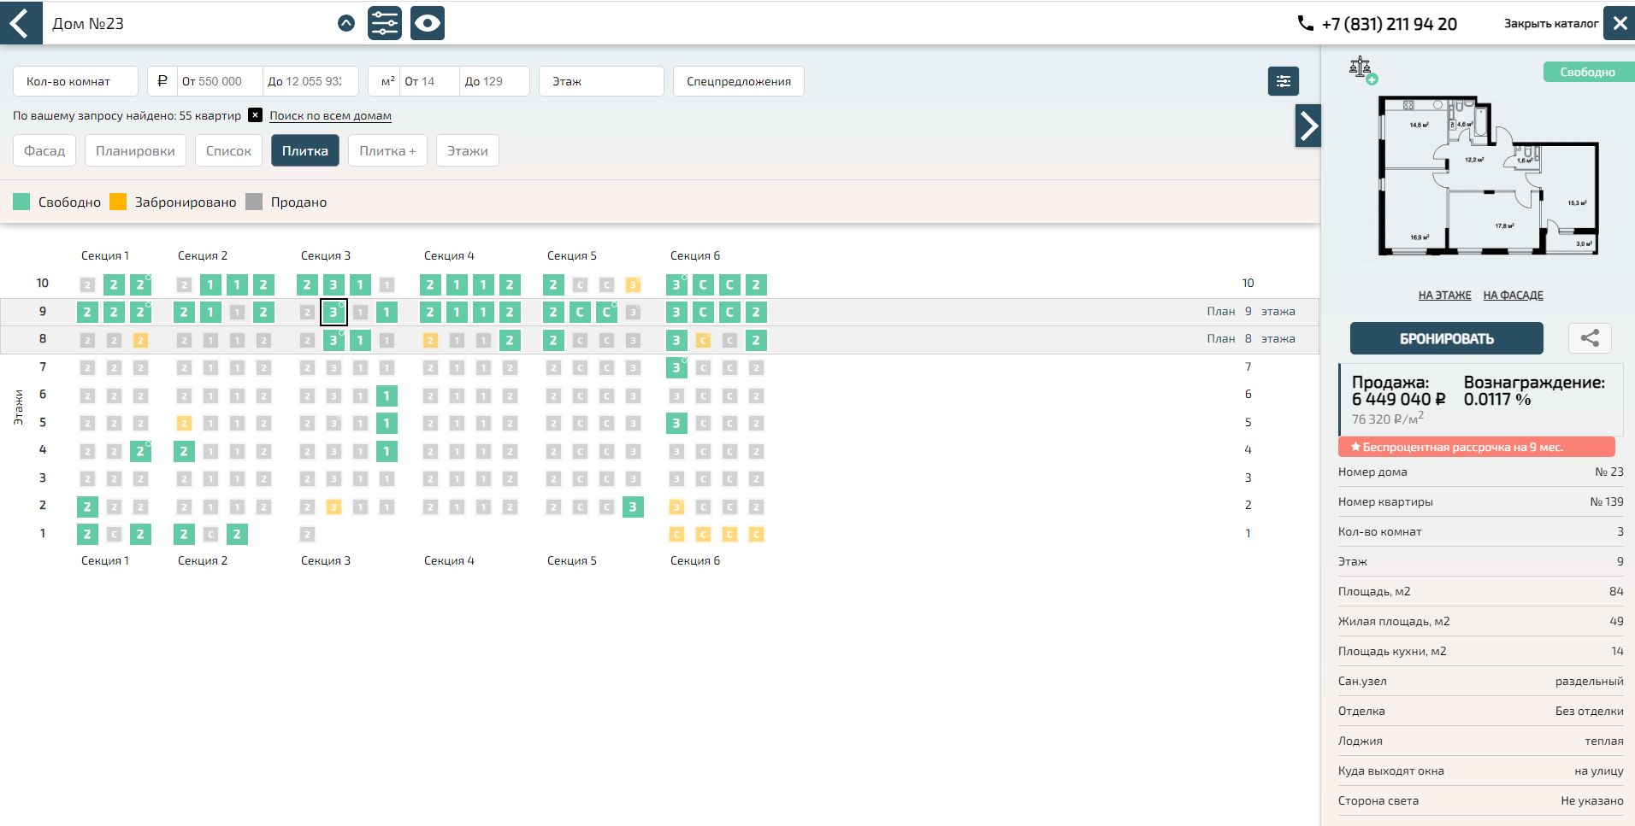
Шаг 7. Заполняем заявку на бронь объекта.
Чтобы отправить заявку на бронь, необходимо нажать «Бронировать» и заполнить обязательные для подтверждения резерва поля «ФИО Агента», «ФИО КЛИЕНТА» «ТЕЛЕФОН АГЕНТА» и «ТЕЛЕФОН КЛИЕНТА», а затем нажать кнопку «БРОНИРОВАТЬ».
Для ускорения подтверждения резерва рекомендуется сразу прикрепить документы к заявке.
Если остались вопросы, можно их направить техническому специалисту на почту polyagin.an@stn52.ru.

